**CENTRO ESTADUAL DE EDUCAÇÃO PROFISSIONAL**

**PEDRO BOARETTO NETO**

**CURSO TÉCNICO EM INFORMÁTICA**

**ARTHUR BRANCO VIEIRA**

**JOÃO PEDRO MARTENDAL RYL**

**A&J SERVICE.**

**CASCAVEL - PR**

**2022**

**ARTHUR BRANCO VIEIRA**

**JOÃO PEDRO MARTENDAL RYL**

**AGENDAMENTOS DE FILMAGEM E FOTOGRAFIA.**

Projeto de Desenvolvimento de Software do Curso Técnico em Informática do Centro Estadual de Educação Profissional Pedro Boaretto Neto– Cascavel, Paraná.

Orientadores: Profª Aparecida S.Ferreira[1]

Prof. Fábio dos S. Giacomel2

Prof. Célia K.Cabral3

**CASCAVEL - PR**

**2022**

**ARTHUR BRANCO VIEIRA**

**JOÃO PEDRO MARTENDAL RYL**

**AGENDAMENTOS DE FILMAGEM E FOTOGRAFIA.**

Este Projeto de Conclusão de Curso foi julgado e aprovado pelo Curso Técnico em Informática do Colégio Estadual de Educação Profissional Pedro Boaretto Neto.

Cascavel, Pr., 16 de novembro de 2022.

**COMISSÃO EXAMINADORA**

|  |  |
| --- | --- |
| ______________________________  Profª. Aparecida da S. Ferreira1  Especialista em Tecnologia da Informação  *Faculdade de Ciências Sociais Aplicadas de Cascavel*  **Orientadora** | ______________________________  Prof. Fábio dos S. Giacomel  **Web Design** |
| ______________________________  Profª. Célia Kouth Cabral  Pós-graduada em Sistemas Distribuídos JAVA.  Universidade Tecnológica Federal do Paraná - UTFPR  **Banco de dados** | ______________________________  Profª Ana Cristina Santana  Especialista em Gestão e Docência no ensino superior, médio e técnico.  **Coordenadora de curso** |
|  |  |

1 INTRODUÇÃO 5

1.1 Tema 5

1.2 Apresentação do Problema 6

1.3 Objetivos Específicos 6

2 METODOLOGIA 7

3 REFERENCIAL TEÓRICO 8

4 DOCUMENTAÇÃO DO PROJETO 9

4.1 Requisitos 10

4.2 Diagrama de Contexto 11

4.3 Diagrama de Fluxo de dados 12

4.4 Diagrama de Entidade e relacionamento 13

4.5 Dicionário de Dados 14

4.6 Diagrama de Caso de Uso 15

4.6.1Cenário X 16

4.6.2 Cenário Y 16

47 Diagrama de Classe 17

4.8 Diagrama de Sequência 18

4.8.1 Diagrama de Sequência: Login 18

4.8.2 Diagrama de sequência: cadastro 19

4.8.3 Diagrama de sequência: agendamento 19

4. 9 Diagrama de Atividade 20

4.9.1 Diagrama de Atividade: Cadastro 20

4.9.2 Diagrama de atividade: login 21

4.9.3 Diagrama de atividade: agendamento 22

5 TELAS 23

6 CONCLUSÃO 35

7 REFERÊNCIAS 36

# 1 INTRODUÇÃO

Ficou comprovado que o registro fotográfico e a filmagem de um evento assumiram uma grande importância para as pessoas envolvidas, e pode-se dizer com segurança que o setor de eventos se destaca como uma das mais importantes ramificações para a economia

 Para ALBUQUERQUE(2004),O turismo de eventos é praticado com interesse profissional e cultural por meio de congressos, convenções, simpósios, feiras, encontros culturais, reuniões internacionais, entre outros, e é uma das atividades econômicas que mais crescem no mundo atual. O presente trabalho é requisito para a conclusão do curso técnico em Informática, do Centro Estadual de Educação Profissional Pedro Boaretto Neto. Neste projeto, em conjunto com as matérias de Banco de Dados, internet programação web e análise e projetos, construiremos um sistema em PHP que realize o agendamento de horários, cadastro de clientes e produtos, consulta e armazenamento de dados de um serviço de filmagem e fotografia com aplicação em diversos eventos. Albuquerque, faz uma longa análise em seu artigo sobre as primeiras fotografias.” A fotografia surgiu na década de 1830 como resultado da feliz conjugação do engenho, da técnica e da oportunidade. Niépce e Daguerre - dois nomes que se ligaram por interesses comuns, mas com objetivos diversos – são exemplos claros desta união. Enquanto o primeiro preocupava -se com os meios técnicos de fixar a imagem num suporte concreto, resultado das pesquisas ligadas à litogravura, o segundo almejava o controle que a ilusão da imagem poderia oferecer em termos de entretenimento” (afinal de contas, ele era um homem do ramo das diversões). É bem verdade que no século XIX a distinção entre técnica e magia não era tão clara quanto hoje, como bem ilustra o nome de uma das primeiras lojas de venda de material para eletricidade no Rio de Janeiro: “Ao Grande Mágico”.

## 1.1 Tema

O autor desenvolverá um site completo, com a finalidade de registrar com fotos e filmagem os eventos contratados pelos clientes, ele apresentará uma interface bonita de fácil acesso.

## 1.2 Apresentação do Problema

O cliente normalmente enfrenta dificuldades para entrar em contato com a empresas de eventos para contratar o serviço de filmagens e fotografias. Com o uso de site, o cliente precisa se locomover até a sede da empresa. Havia um grande de reclamações por parte dos clientes que precisavam entrar em contato com a empresa, fazendo com que muitas não utilizassem o serviço da empresa.

A solução encontrada foi desenvolver um sistema para a empresa, que faça cadastro dos serviços com seus valores, dados dos clientes e formulário de login. Facilitar o acesso do usuário aos serviços de filmagem e fotografia e o controle dos processos internos da empresa.

## 1.3 Objetivos Específicos

a) Controlar os dados da empresa

b) Controlar os dados do cliente

c) Gerenciar agendamentos de serviços e cancelamentos

d) Controlar os serviços disponíveis e seus valores

e) Gerenciar o login dos usuários, tendo o Administrador e Cliente

# 2 METODOLOGIA

Pesquisa exploratória com modelagem dos dados reais para virtuais. De acordo com MORESI(2003) ”A investigação exploratória é realizada em área na qual há pouco conhecimento acumulado e sistematizado. Por sua natureza de sondagem, não comporta hipóteses que, todavia, poderão surgir durante ou ao final da pesquisa.” Quando iniciamos a modelagem de sistema, no primeiro momento temos o sentimento que o conhecemos bem, mas durante as diversas explorações necessárias para a modelagem, encontramos vislumbres de áreas inexploradas que iram compor o sistema final

* Pesquisa Bibliográfica
* Pesquisa de campo
* Entrevista
* Levantamento das necessidades

# 3 REFERENCIAL TEÓRICO

HTML (acrônimo para HyperText Markup Language) é uma linguagem de marcação usada para especificar a estrutura de um documento. Um navegador de internet (web browser) nada mais é do que um software e que interpreta estas marcações de estrutura e, então, constrói uma página web com recursos de hipermídia com os quais o usuário pode interagir. Para mais informações, recomendamos o livro (BROOKS, 2007)

.CSS (acrônimo para Cascading Style Sheets) é uma linguagem de estilo usada para especificar a aparência (layout, cor e fonte) dos vários elementos de um documento que foi definido por uma linguagem de marcação (como a linguagem HTML). Ela foi criada com o objetivo de separar a estrutura do documento de sua aparência. Para mais informações, recomendamos o livro (GRANNEL, 2007).

JAVASCRIPT é uma linguagem de programação interpretada disponível nos navegadores de internet. Sua sintaxe é parecida com a da linguagem JavaScript disponibiliza uma série de recursos de interface gráfica (tais como botões, campos de entrada e seletores), viabilizando assim a construção de páginas web mais interativas. Mais ainda, a linguagem JavaScript permite modificar e integrar, de forma dinâmica, o conteúdo e a aparência dos vários elementos que compõem o documento.

XAMPP: é usado para gerenciar o desenvolvimento da página web. Contendo os principais servidores, o Apache e o banco de dados MySQL.

SUBLIME: Usado para editar e executar os códigos.

MySQL: Utilizado para a criação da base de dados da página web. Conforme Tavares (2015), MySQL é um servidor de banco de dados SQL multiusuário e multi-threaded. Sendo uma das linguagens de banco de dados mais popular no mundo.

# 4 DOCUMENTAÇÃO DO PROJETO

**Ciclo de vida do software:** É uma estrutura que apresenta as fases, processos e atividades utilizadas no desenvolvimento, operação e manutenção do software, abrangendo todo o ciclo de vida de um sistema. Durante este ciclo, existem modelos que definem como o software será desenvolvido, lançado, aprimorado e finalizado. A escolha do modelo define a sequência de etapas para a atividade, é feita entre o cliente e a equipe de desenvolvimento, e são vários fatores que o afetam, como negócio, tempo disponível, custo, equipe etc, A sequência de fases definirá o ciclo de vida do seu software.

**Modelo Cascata:** O modelo cascata é um modelo tradicional que foi criado em 1966, porém formalmente formado em 1970. O mesmo divide a criação do software em 5 estágios sendo eles: análise e requisitos, projetos de sistemas, implementação e teste de unidade, integração e teste de sistemas, operação e manutenção.

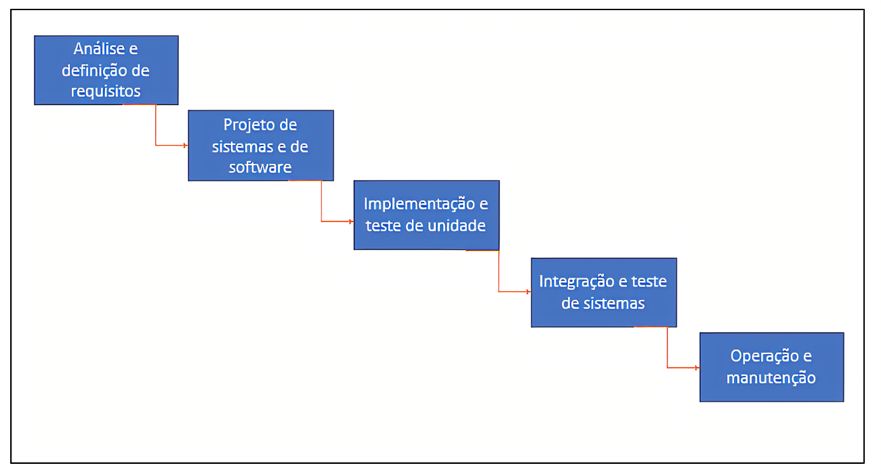

[Fonte: Martendal(2022)](https://www.bing.com/images/search?view=detailV2&ccid=5RpNccBi&id=B18F41279A79CEACFAB4AD0EACFA2AE691BF6996&thid=OIP.5RpNccBi19-7AJ6kEPbjOQHaD_&mediaurl=https://dkrn4sk0rn31v.cloudfront.net/2018/01/08121228/modelo-cascata.png&cdnurl=https://th.bing.com/th/id/R.e51a4d71c062d7dfbb009ea410f6e339?rik=lmm%2fkeYq%2bqwOrQ&pid=ImgRaw&r=0&exph=324&expw=601&q=ciclo+de+vida+de+desenvolvimento+de+software+em+portugues&simid=608031330747902751&FORM=IRPRST&ck=6C946E14FCCF92593D1698CDAB406407&selectedIndex=2)

## 4.1 Requisitos

**Requisitos funcionais:** São todos os dados do sistema que o usuário pode manipular ou alterar, como por exemplo seus dados de email ou senha.

**Requisitos não funcionais:** São os dados que somente os programadores ou criadores do sistema tem acesso e podem alterar.

| **Requisitos funcionais** |
| --- |
| **Login:** (email, senha); |
| **Reserva de plano:** possibilita o usuário de reservar o plano desejado. (nome, data de nascimento, cpf, telefone, email, data do serviço, horário do serviço, tipo do serviço); |
| **Cadastro:** (nome, cpf, data de nascimento, telefone, email, senha); |
| **Serviços:** (filmagens e fotografias); |
| **Efetuar o cadastro:** possibilita o usuário de se cadastrar no site. |
| **Efetuar o login:** possibilita o usuário de fazer o login no site. |
| **Tela demonstrativa:** permite o usuário de visualizar os tipos de plano e serviços, assim escolhendo o que mais lhe agrada. |
| **Cancelamento do plano:** permite ao usuário cancelar o plano reservado caso ocorra um imprevisto. |

|  |
| --- |
| **Requisitos não Funcionais** |
| **Sistema suportado:** roda no windows e no linux |
| **Usabilidade:** uso de design responsivo nas interfaces gráficas |
| **Confiabilidade:** probabilidade de o software não causar uma falha num sistema durante um determinado período de tempo sob condições especificadas. |
| **Eficiência:** sistema deverá processar *n* requisições por um determinado tempo. |

## 4.2 Diagrama de Contexto

**Diagrama de contexto:** O diagrama de contexto é responsável pela contextualização dos sistemas que se comunicam com o sistema principal do software.

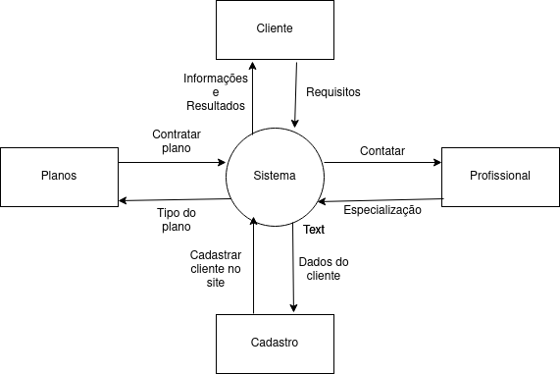

Fonte: Martendal(2022)

## 4.3 Diagrama de Fluxo de dados

O diagrama de fluxo de dados é a representação gráfica dos fluxos de dados e informações presentes no sistema. Através disso pode se observar que o cliente se cadastra e suas informações pessoais (dados) serão automaticamente armazenados no banco de dados da empresa, no qual possibilita o login do usuário, que consequentemente entra no site e escolhe a data e o pacote de serviço desejado, que em seguida é enviado para a equipe que por fim executa o trabalho.

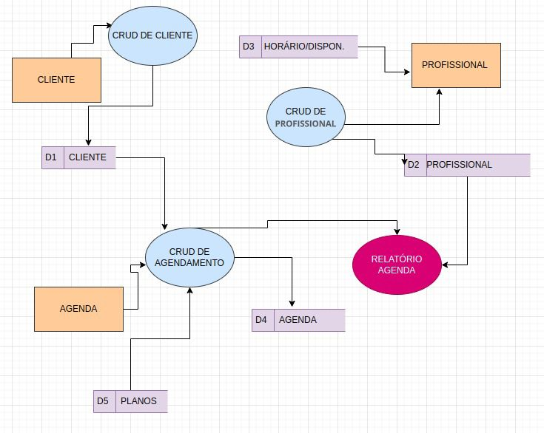

Fonte: Martendal(2022)

## 4.4 Diagrama de Entidade e relacionamento

O diagrama de entidade e relacionamento é um tipo de fluxograma que ilustra como entidades, pessoas, objetos ou conceitos, se relacionam entre si dentro de um sistema, frequentemente são usados para depurar ou projetar bancos de dados relacionais.

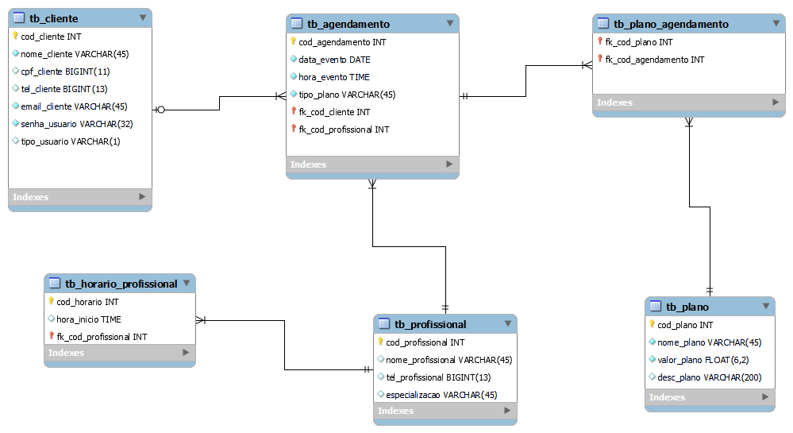

Fonte: Martendal(2022)

## 4.5 Dicionário de Dados

O dicionário de dados, contém características lógicas dos dados que serão utilizados em um sistema, incluindo por exemplo: significado, relacionamentos, origem, uso, nome, descrição etc.

Um dicionário de dados é essencial e fundamental no projeto, pois permite que outras pessoas entendam seus dados, o objetivo principal do mesmo é definir quais são todos os itens nomes e variáveis contidos no sistema.

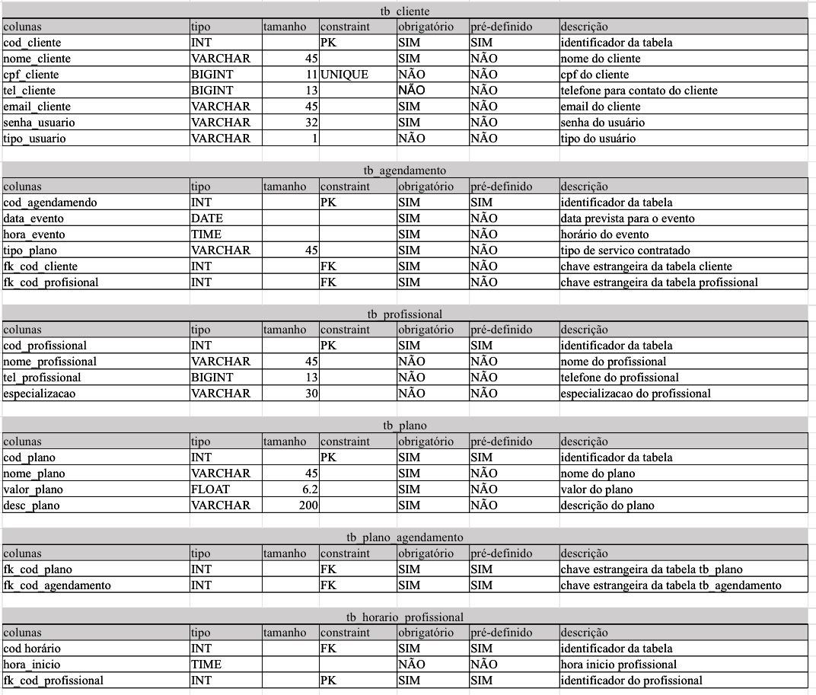

Fonte: Martendal(2022)

## 4.6 Diagrama de Caso de Uso

Trata-se do documento narrativo que descreve a sequência de eventos (algoritmo) de ator que usa um sistema para completar o processo. Um diagrama de caso de uso descreve a relação entre usuários de um sistema, e caso de uso de um dado sistema. O diagrama permite proporcionar uma visão global e de alto nível do sistema, sendo fundamental a definição correta da sua fronteira.

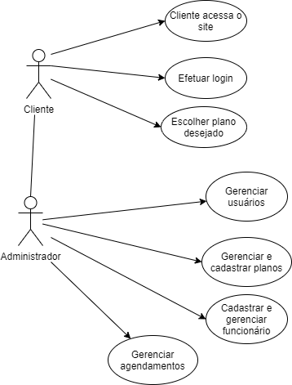

Fonte: Martendal(2022)

### 4.6.1Cenário X

1. Cliente acessa o site
2. Cliente efetua o login
3. Cliente escolhe o plano desejado

### 4.6.2 Cenário Y

1. Administrador gerencia usuários
2. Administrador gerencia e cadastra planos
3. Administrador cadastra e gerencia funcionário
4. Administrador gerencia agendamentos

## 47 Diagrama de Classe

Estruturas que servem de modelo para as classes dos objetos. Uma classe no diagrama de classe é apenas um conceito em forma de desenho ou texto. Quando a classe é materializada através de um software, torna-se um objeto. Este diagrama serve para ilustrar as classes do software instanciadas, ou seja, materializadas em objetos na memória do sistema operacional.



Fonte: Martendal(2022)

## 4.8 Diagrama de Sequência

Representa a sequência de processos em um programa de computador. Como um projeto pode ter uma grande quantidade de métodos em classes diferentes

### 4.8.1 Diagrama de Sequência: Login

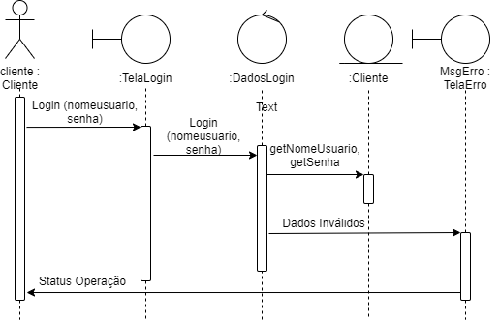

Fonte: Martendal(2022)

### 4.8.2 Diagrama de sequência: cadastro

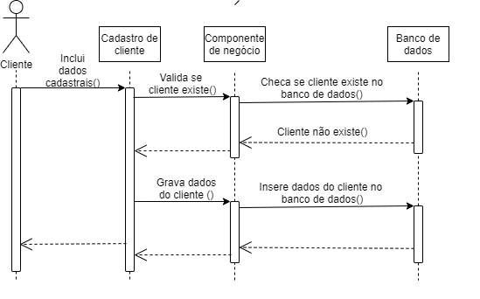

Fonte: Martendal(2022)

### 4.8.3 Diagrama de sequência: agendamento

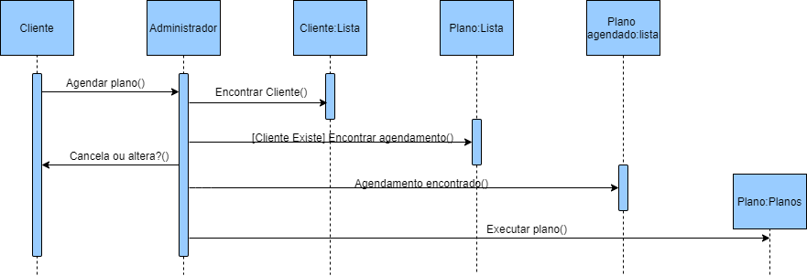

Fonte: Martendal(2022)

## 4. 9 Diagrama de Atividade

Um diagrama de atividade é essencialmente um gráfico de fluxo, mostrando fluxo de controle de uma atividade para outra e serão empregados para fazer a modelagem de aspectos dinâmicos do sistema.

### 4.9.1 Diagrama de Atividade: Cadastro

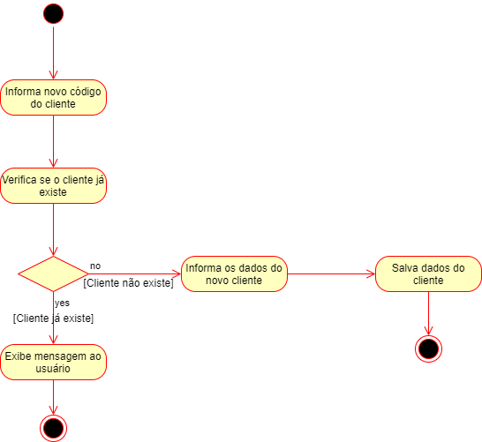

Fonte: Martendal(2022)

### 4.9.2 Diagrama de atividade: login

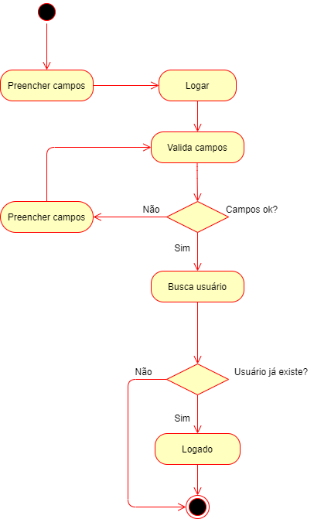

Fonte: Martendal(2022)

### 4.9.3 Diagrama de atividade: agendamento

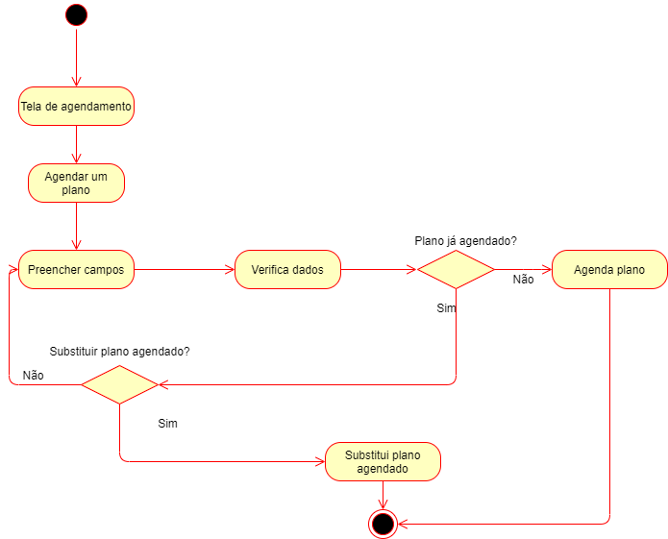

Fonte: Martendal(2022)

# 5 TELAS

**5.1 Tela inicial**

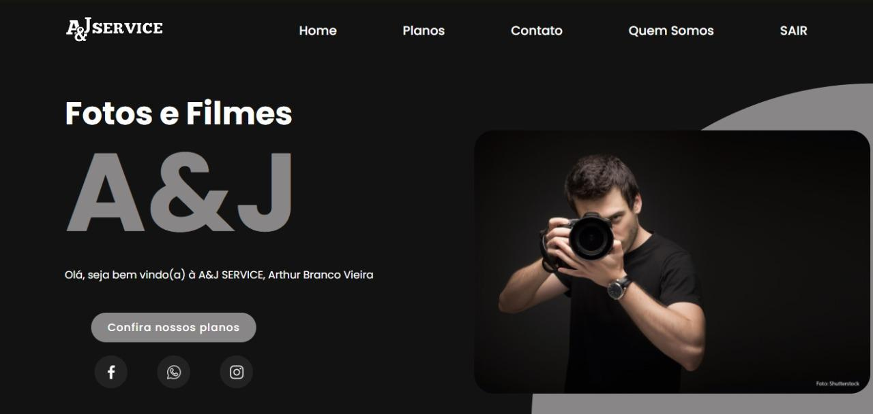

**5.2 Tela de cadastro**

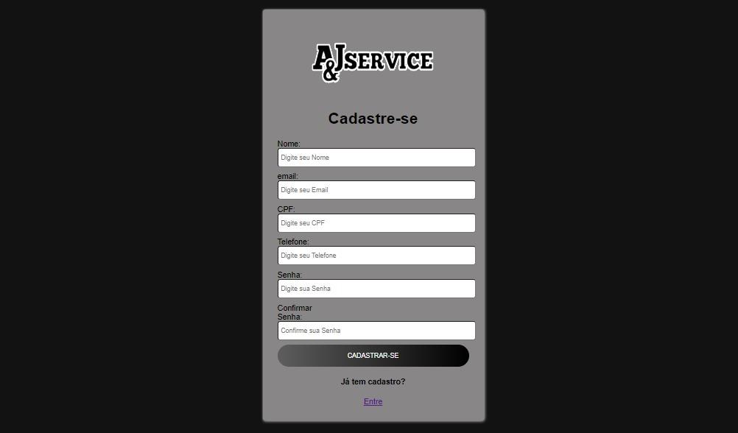

**5.3 tela de login**

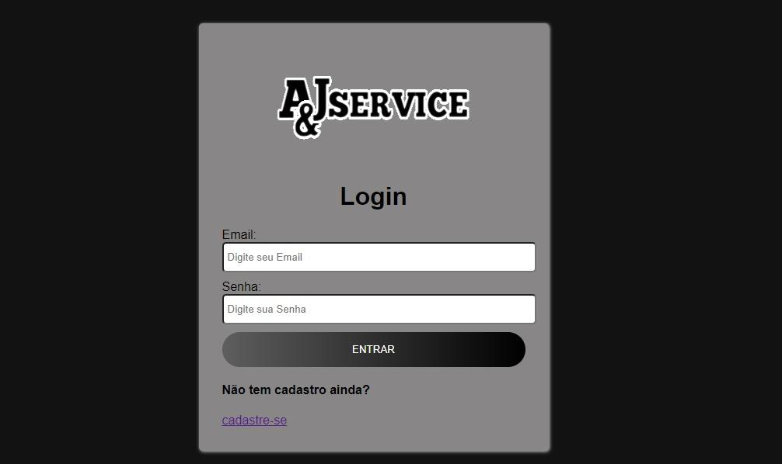

**5.4 tela de contato**

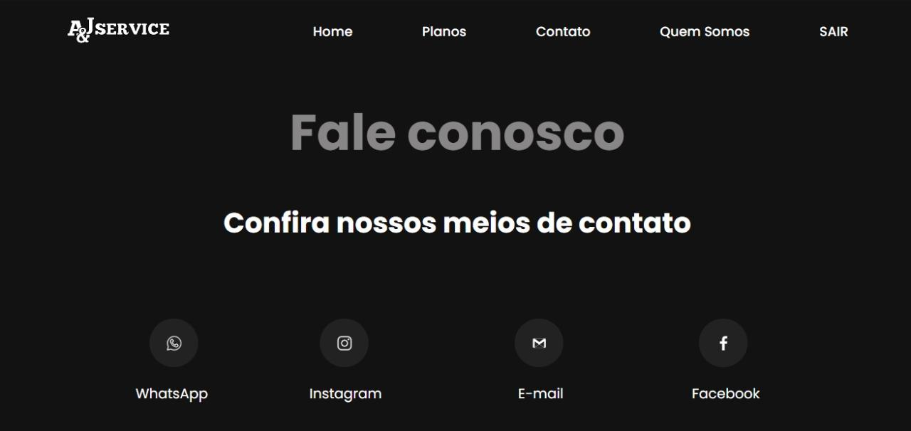

**5.5 tela de quem somos**

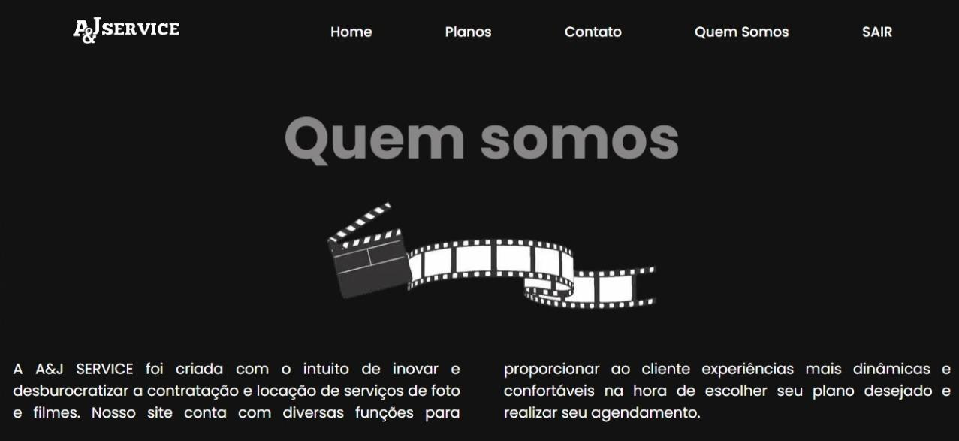

**5.6 tela de planos e agendamento**

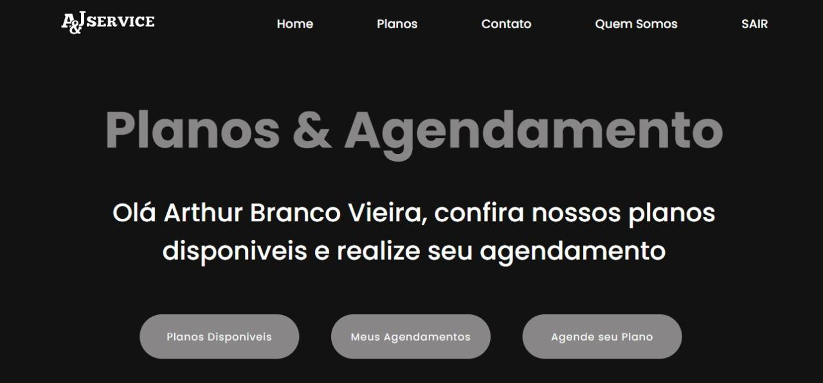

**5.7 tela de planos**

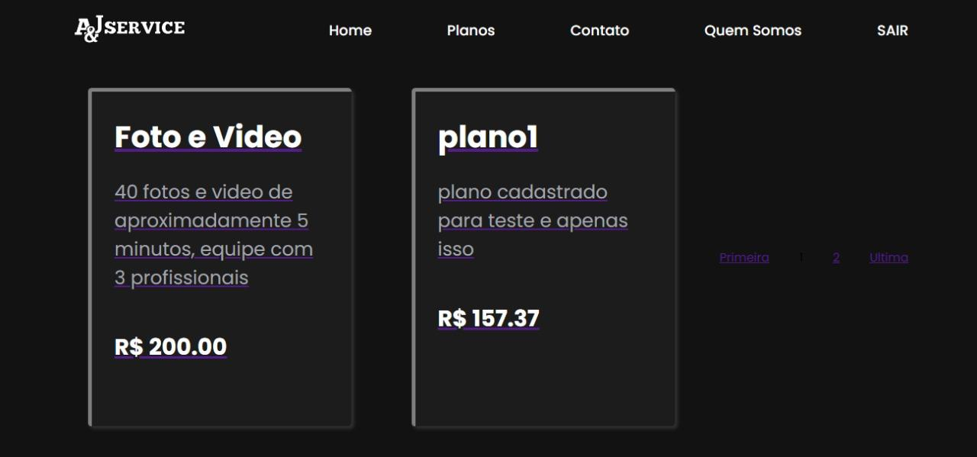

**5.8 tela de agendamentos do cliente**

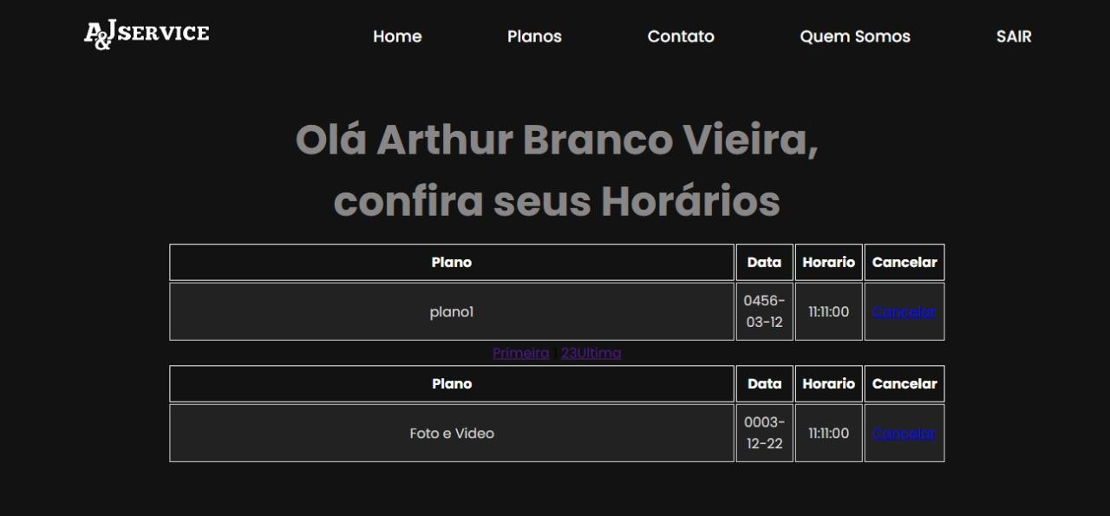

**5.9 tela de agendar horário**

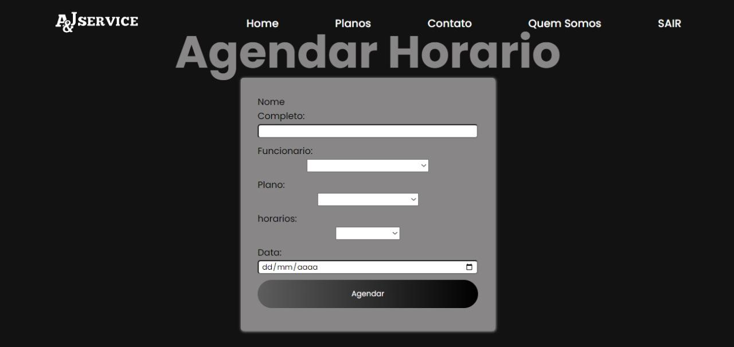

**5.10 tela do administrador (adm)**

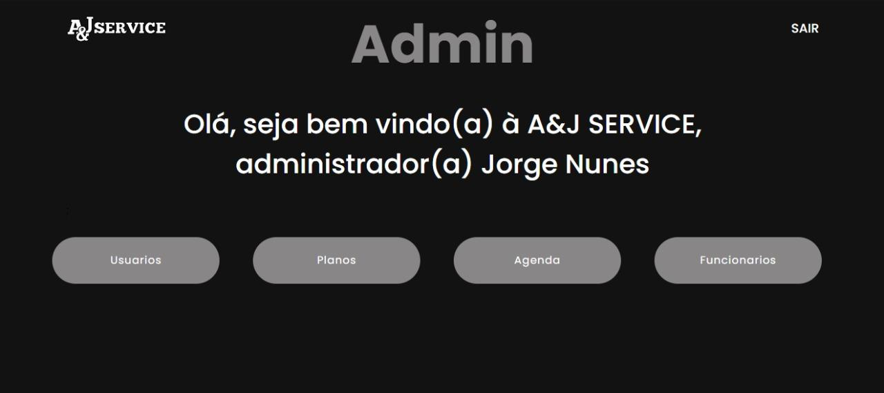

**5.11 tela de usuários cadastrados (adm)**

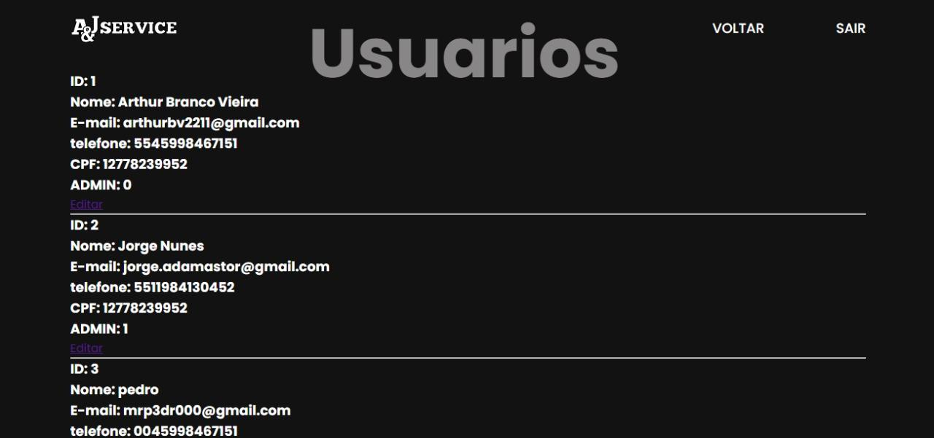

**5.12 tela de editar usuário (adm)**

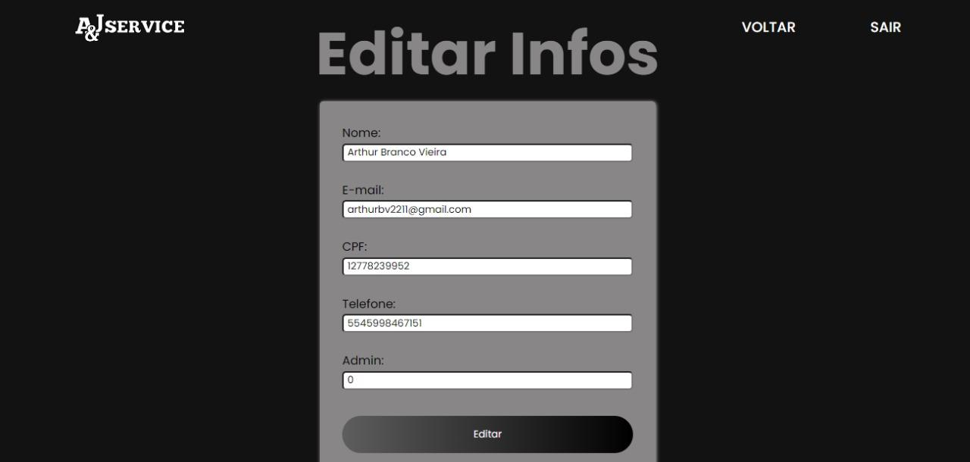

**5.13 tela de gerenciar planos (adm)**

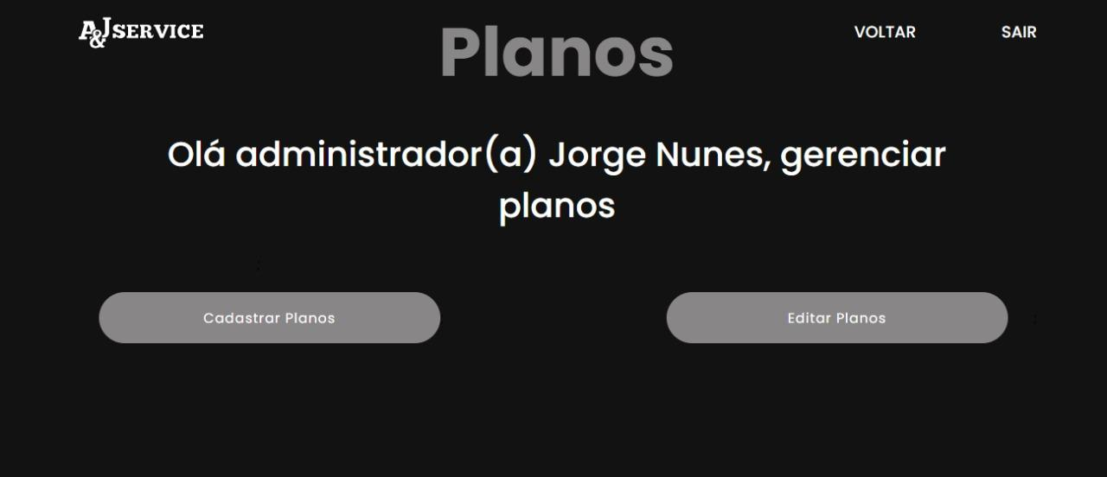

**5.14 tela de cadastrar planos (adm)**

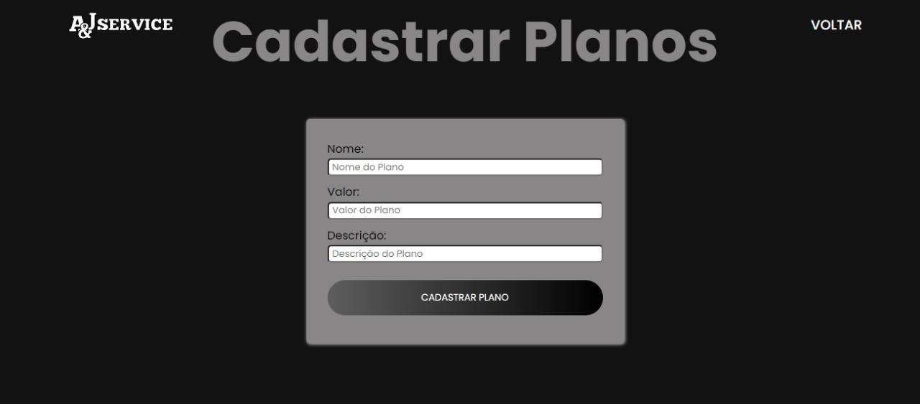

**5.15 tela de listar planos (adm)**

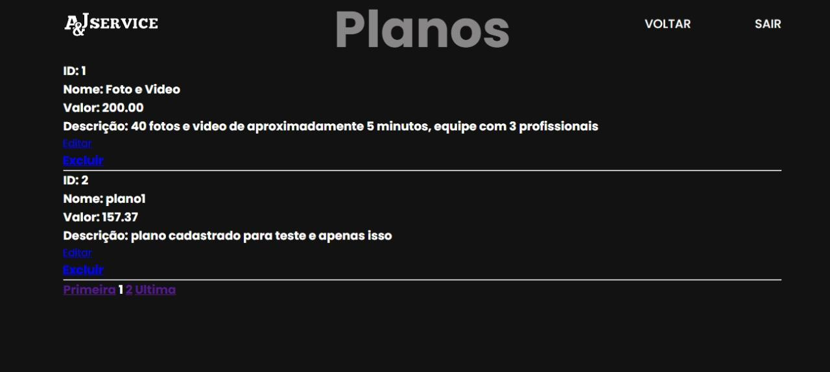

**5.16 tela de edição de informações do plano (adm)**

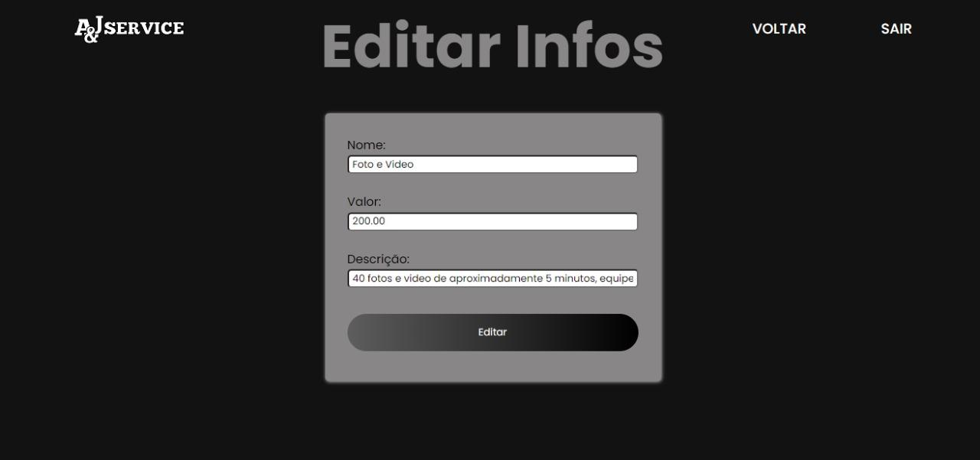

**5.17 tela de gerenciamento de agenda (adm)**

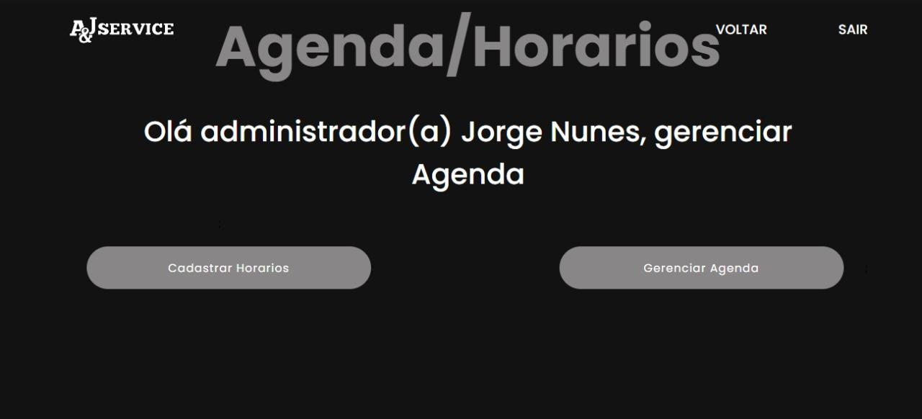

**5.18 tela de cadastrar horário (adm)**

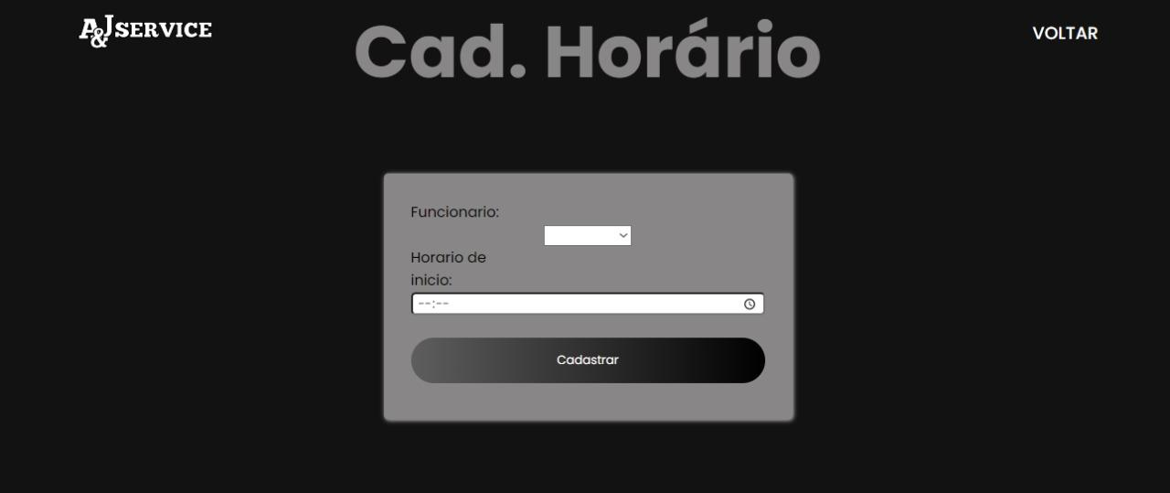

**5.19 tela de agenda (adm)**

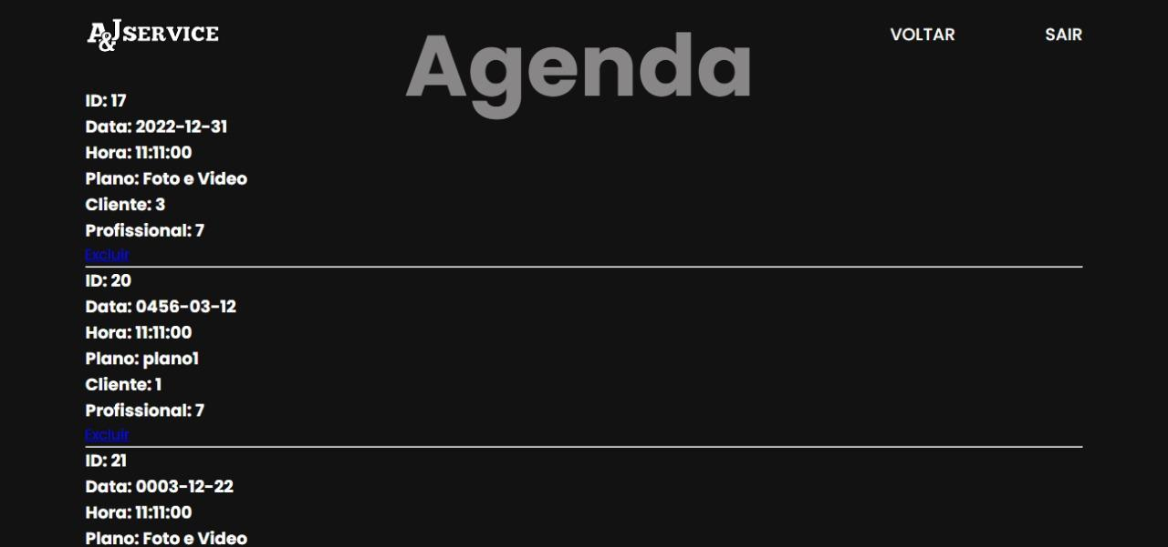

**5.20 tela de gerenciar funcionários (adm)**

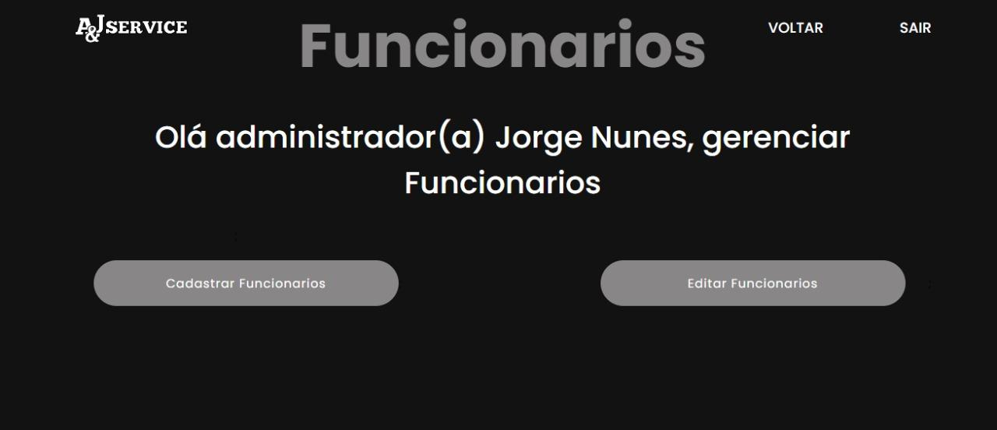

**5.21 tela de cadastrar funcionário (adm)**

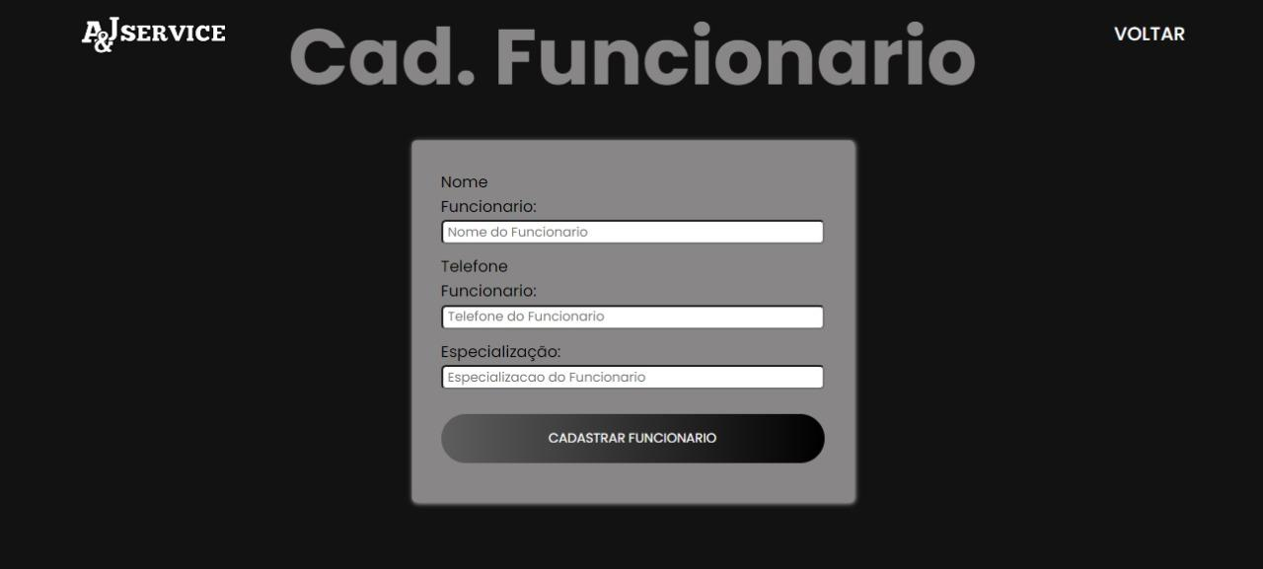

**5.22 tela de funcionários (adm)**

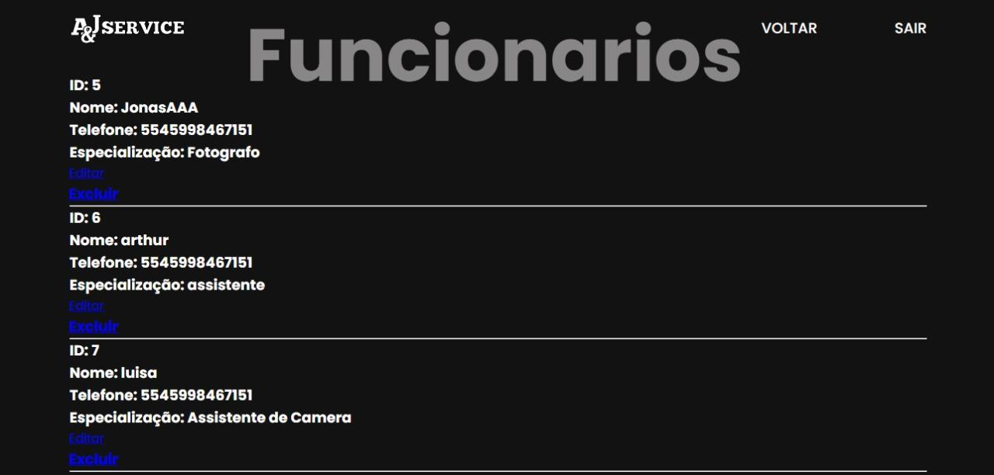

**5.23 tela de editar funcionário (adm)**

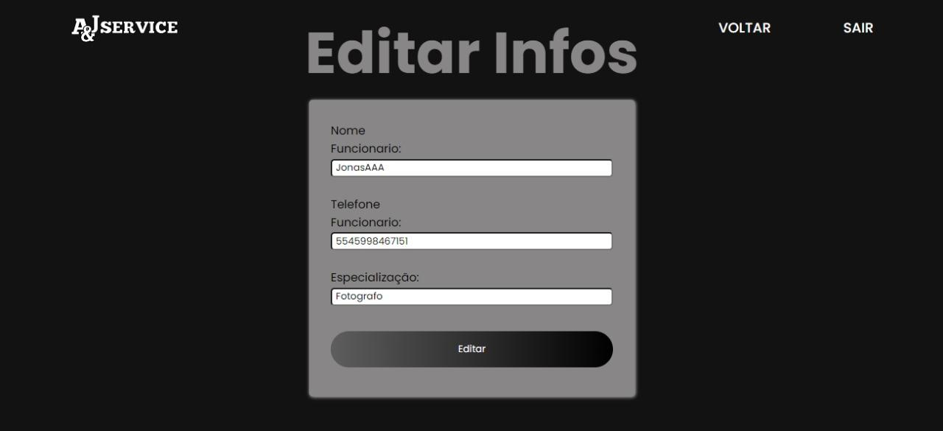

# 6 CONCLUSÃO

Uma das dificuldades na contratação um prestador de serviços e atividades profissionais e encontrar alguém que execute a atividade em troca de uma remuneração, sem que isso configure vínculo empregatício com o seu contratante. Essa oferta pode ser tanto para pessoas físicas quanto para empresas e construção de um contrato que atenda ambas as partes.

No entanto, se o prestador de serviços é contratado para uma atividade previamente determinada, sem que precise seguir as regras e normas da empresa, isso é visto como uma prestação de serviços e não há qualquer problema em realizá-la. Esse trabalho foi desenvolvido com intuito de inovar e desburocratizar a contratação e locação de serviço de fotos e filmes e proporcionar ao cliente experiências mais dinâmicas e confortáveis na hora de escolher seu plano.

O sistema foi projetado para que o usuário tenha facilidade ao navegar e escolher seu plano desejado e assim conseguir fazer o agendamento. Além de demonstrar profissionalismo, um contrato de prestação de serviço mostra o comprometimento dos envolvidos e, caso haja algum desentendimento entre as partes, facilita a comprovação do que foi acordado, o que já não acontece com acordos verbais. Não podemos deixar de ressaltar também que um contrato de prestação de serviços pode ser utilizado pelas mais diversas profissões, tais como pedreiros, pintores, eletricistas, encanadores, cozinheiras, chefs de cozinha, entre muitas outras.

# 7 REFERÊNCIAS

ALBUQUERQUE, Soraya Sousa de. Turismo de eventos: a importância dos eventos para o desenvolvimento do turismo. 2004.

Andrade, Vinícius Camargo. "Transformação de modelos de diagrama de sequência uml contemplando restrições de tempo e energia para rede de petri temporal." (2013).

COSTA, Laís Braga. Biblioteca escolar. Revista do Seminário de Educação de Cruz Alta-RS, v. 5, n. 1, p. 396-397, 2017.

Júnior, Edwar Saliba. "Diagrama de Caso de Uso." (2020).

SILVA, Cleyton Martins et al. A pandemia de covid-19: Vivendo no Antropoceno. Revista Virtual de Química, v. 12, n. 4, p. 1001-1016, 2020.

1. Especialista em Educação Permanente: Saúde e educação pela FioCruz – Fundação Osvaldo Cruz. Especialista em tecnologias da Informação pela UNIVEL – União Educacional de Cascavel. Pedagoga formada pela UNIPAR – Universidade Paranaense. Professora do núcleo técnico do Estado do Paraná – Ensino médio técnico.

   2

   3Graduação em Sistemas Distribuidos para Internet JAVA.Universidade Federal do Paraná, UTFPR, Brasil. Graduação em Tecnologo em Processamento de Dados. União Educacional de Cascavel, UNIVEL, Brasil.